

**AURORA需求小组**

121250083 刘璟（PM）

121250018 陈姿丽

121250111 邱士超

121250116 佘昀峰

**2014-10-01**

**目标模型**

**目录**

1.引言 3

1.1编制目的 3

1.2词汇表 3

1.3参考资料 3

2.高层目标模型 4

3.目标精化 4

4.目标实现 5

4.1主体分配 5

4.2操作实现 6

5.非功能性需求 7

5.1发现非功能需求目标 7

5.2非功能需求目标精化 8

5.3量化验收标准 9

6.完整的目标模型 9

6.1精确定义 9

7.附录 9

**更新历史**

|  |  |  |  |
| --- | --- | --- | --- |
| 修改人员 | 日期 | 变更原因 | 版本号 |
| 刘璟 | 2014-10-01 | 文档初稿 | 1.0 |
| 陈姿丽 | 2014-10-07 | 文档格式化、内容补充 | 1.1 |

# 1.引言

## 1.1编制目的

本文档描述了需求小组进行目标分析（需求活动前期明确系统范围）的过程和产物，通过面向的需求工程方法，定义了学霸学渣互助系统的各层次目标，建立了目标模型。

## 1.2词汇表

|  |  |
| --- | --- |
| 术语或缩略语 | 全意 |
| 主体（Agent） | 系统环境中的主动部分，可以是人、硬件，也可以是软件。 |
| 精化（Refinement） | 将高层目标精化为低层次的目标，这一系列子目标有助于高层目标的实现 |
| 实现（Achieve） | 目标模式之一，将来某一时刻为真则目标实现 |
| 终止（Cease） | 目标模式之一，将来某一时刻为假则目标实现 |
| 保持（Maintain） | 目标模式之一，将来任意时刻为真则目标实现 |
| 避免（Avoid） | 目标模式之一，将来任意时刻为假则目标实现 |
| 优化（Optimize） | 目标模式之一，最大化目标功能或者最小化目标功能 |
| 软目标（Soft Goal） | 无法被清晰判断是否满足的目标 |
| 硬目标（Hard Goal） | 可以通过一些技术确认是否满足的目标 |

## 1.3参考资料

1.骆斌，丁二玉.需求工程------软件建模与分析[M].北京：高等教育出版社，2009:1-112

2.Lamsweerde,A.,Goal-Oriented Requirements Engineering: A Guided Tour, Proceedings RE01, 5th IEEE International Symposium on Requirements Engineering, Toronto, August 2001, 249-263.

3.Respect-IT, A KAOS Tutorial, V1.0, Oct.18,2007

<http://www.objectiver.com/fileadmin/download/documents/KaosTutorial.pdf>

# 2.高层目标模型

通过与用户方进行交流，收集背景资料，问题分析等方法，得到了高层问题，并分析了对应的最高层目标（具体过程参见文档《标准化问题描述.docx》中所述），并按照面向目标的方法将他们组织为高层目标模型，如图所示。

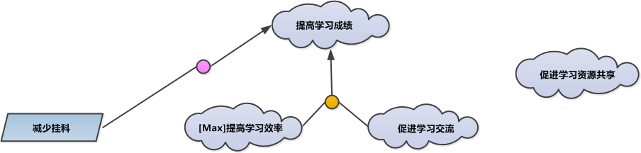

图2-1 高层目标模型

# 3.目标精化

通过对2中得到的高层目标模型进行进一步分析，包括获取对客户对理想中系统各个场景的描述，发现AND精化关系，OR精化关系，考虑阻碍目标和冲突目标，得到了学霸学渣互助系统的完整目标模型，如图所示。

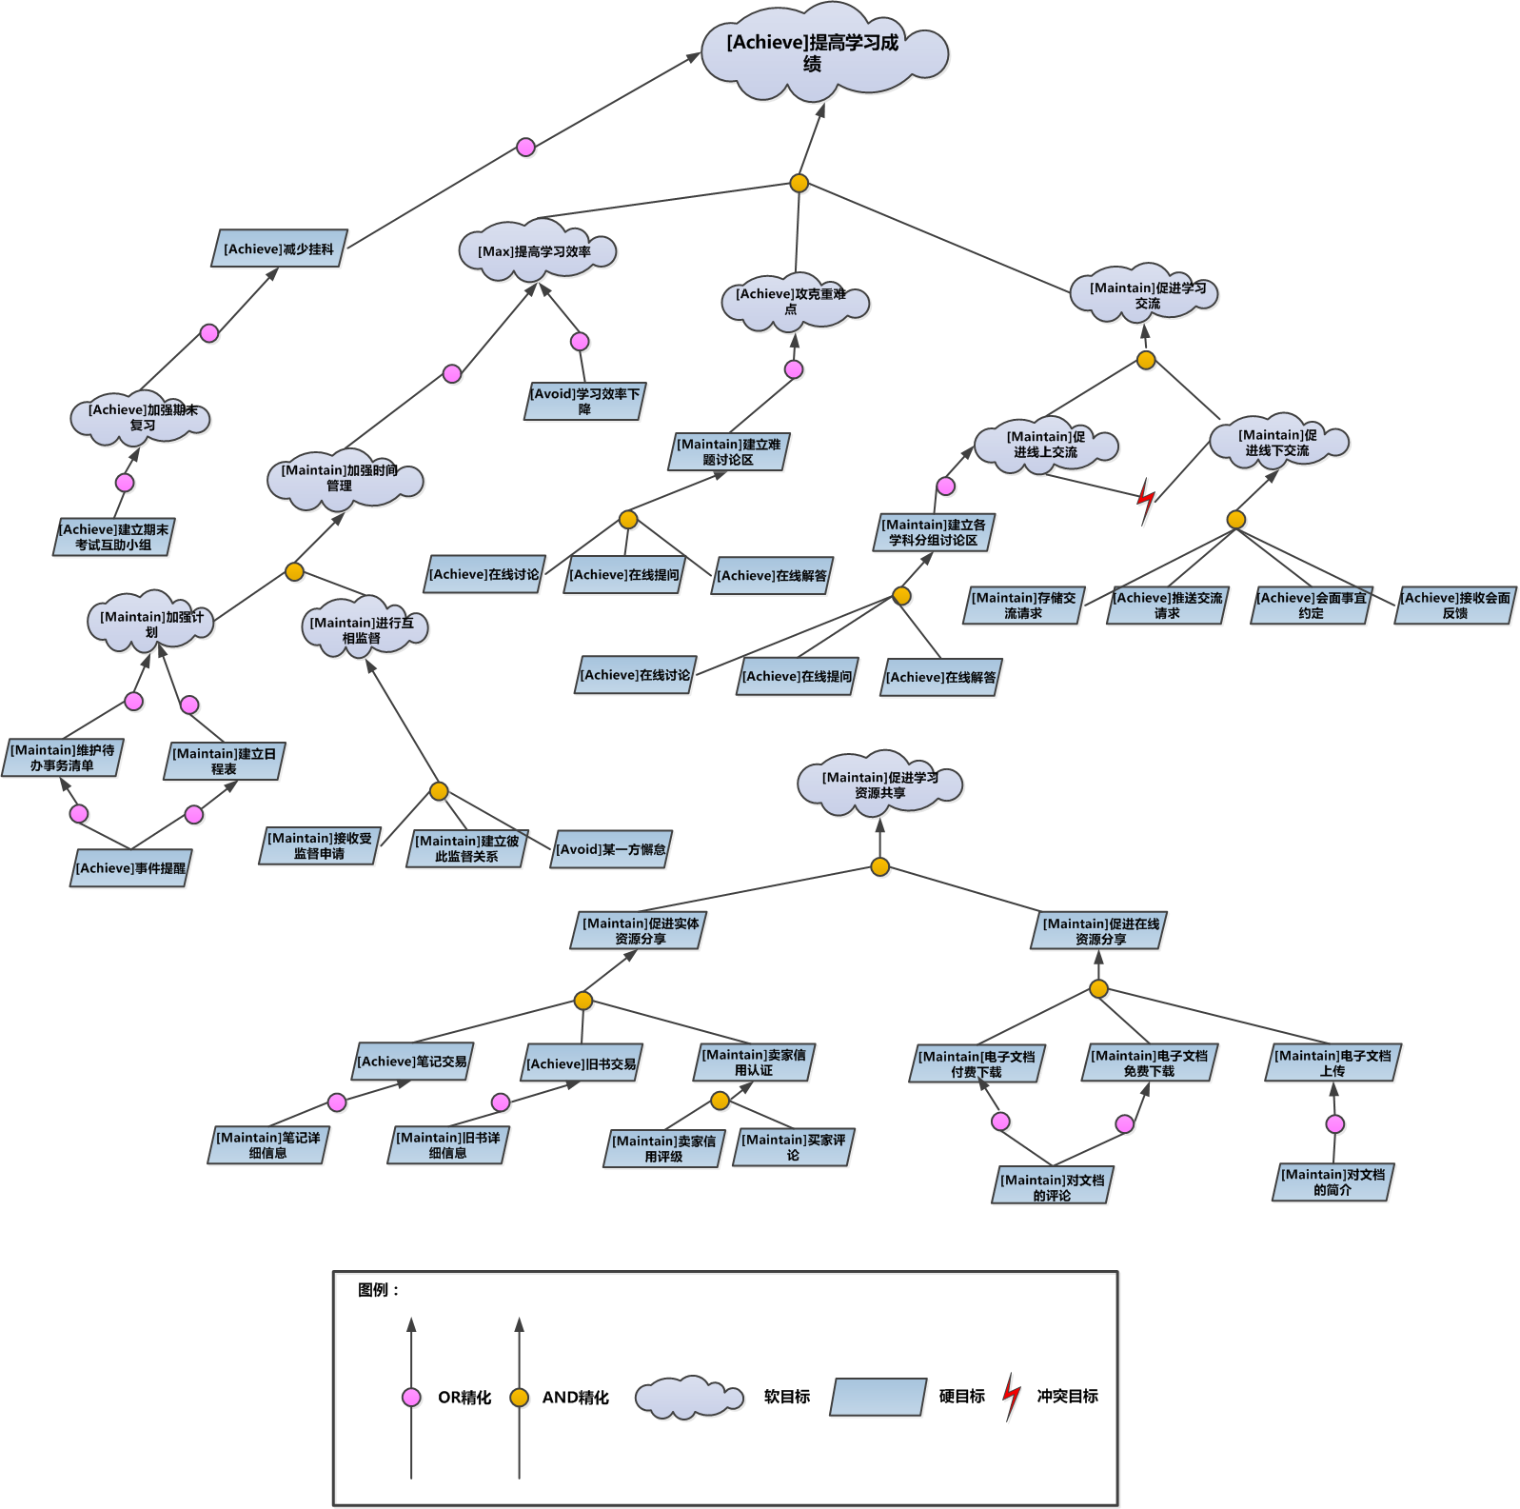

图3-1 目标模型-精化

# 4.目标实现

## 4.1主体分配

将最底层目标分配给主体，如图所示。

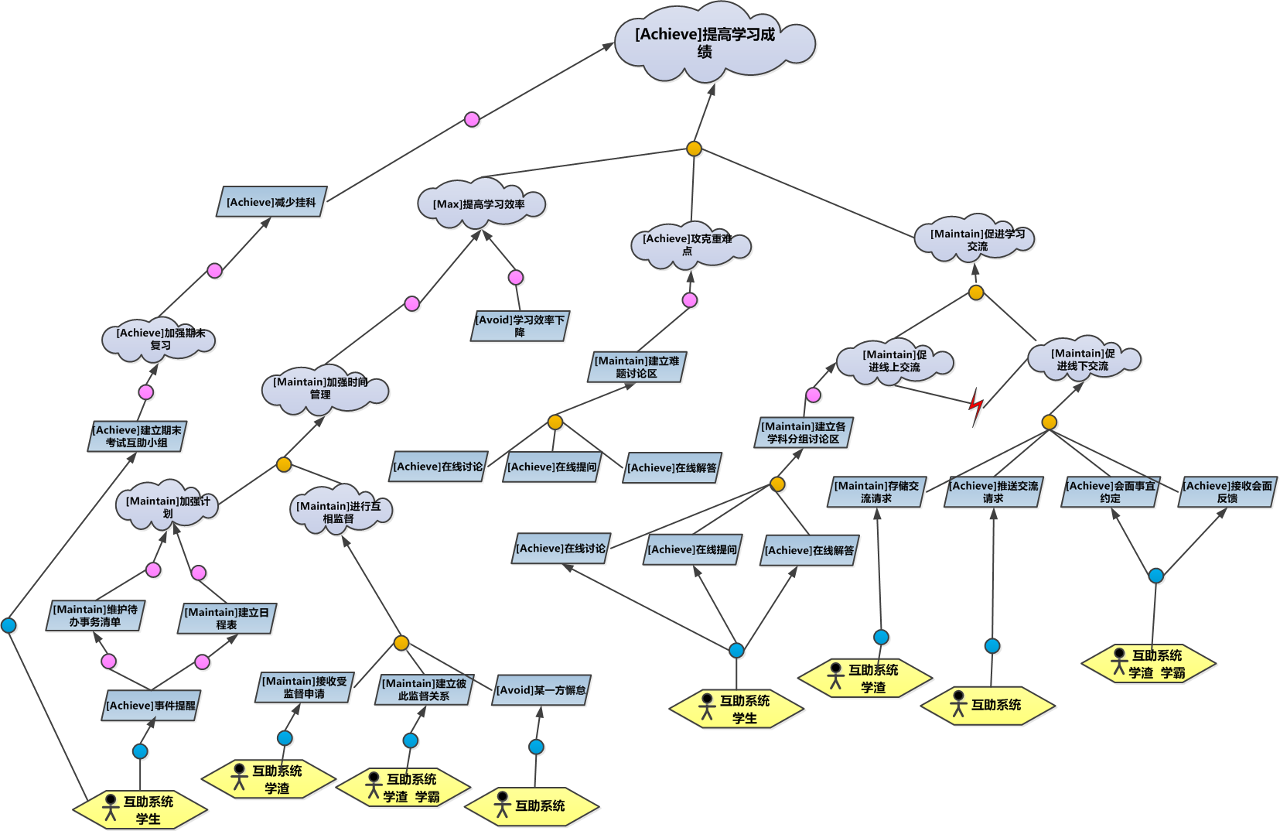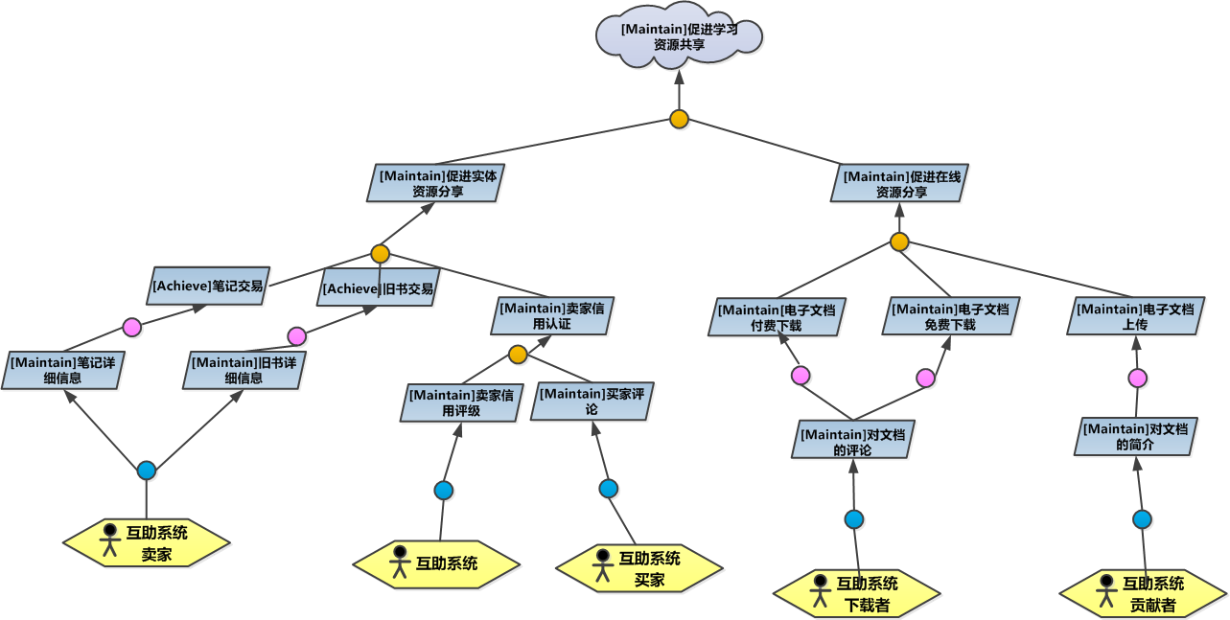

图4-1 目标模型-主体分配

## 4.2操作实现

设计实现最底层目标的操作（任务），并由客户确认，结果如图所示。

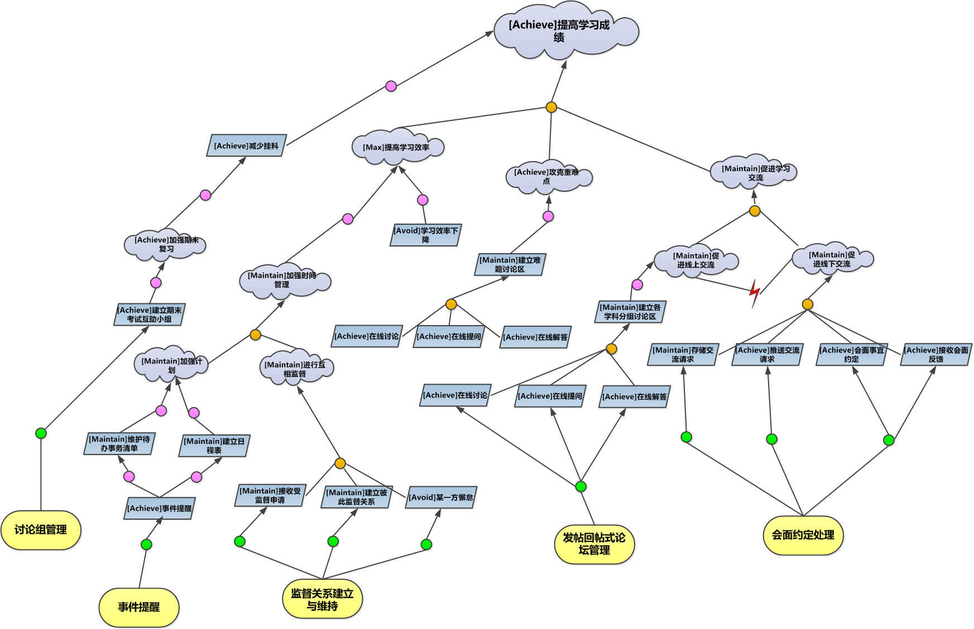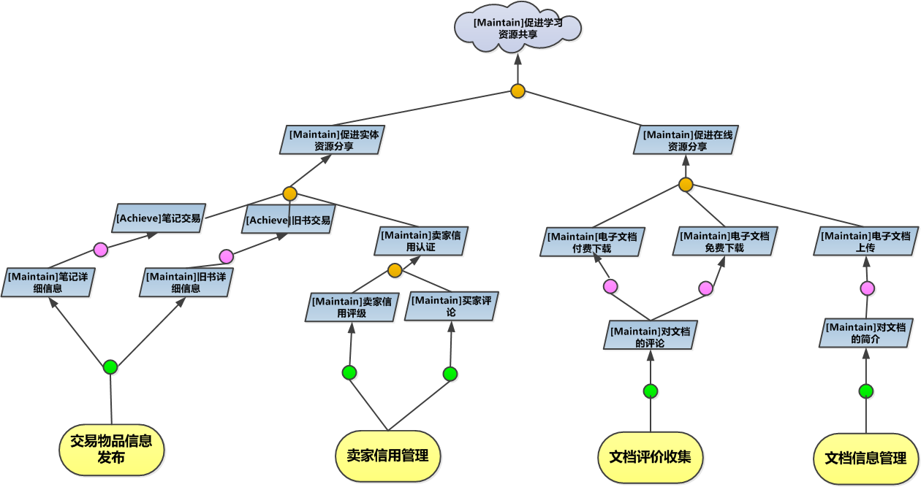

图4-2 目标模型-底层目标任务

# 5.非功能性需求

## 5.1发现非功能需求目标

通过对面谈记录的进一步分析和客户的确认，我们得到了系统的几个非功能性需求目标，主要质量属性中的安全性以及性能需求相关的目标，如图所示。

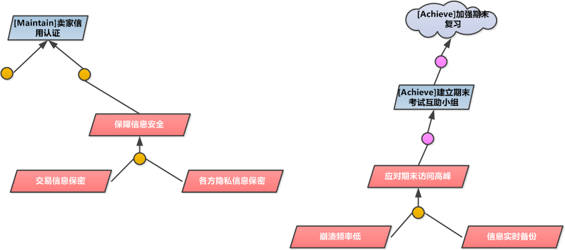

图5-1 非功能性需求目标模型

## 5.2非功能需求目标精化

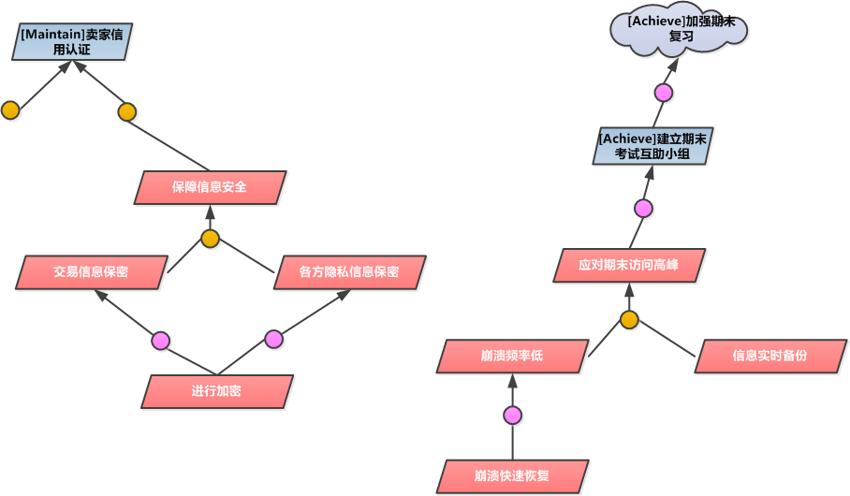

图5-2 非功能需求目标模型-精化

## 5.3量化验收标准

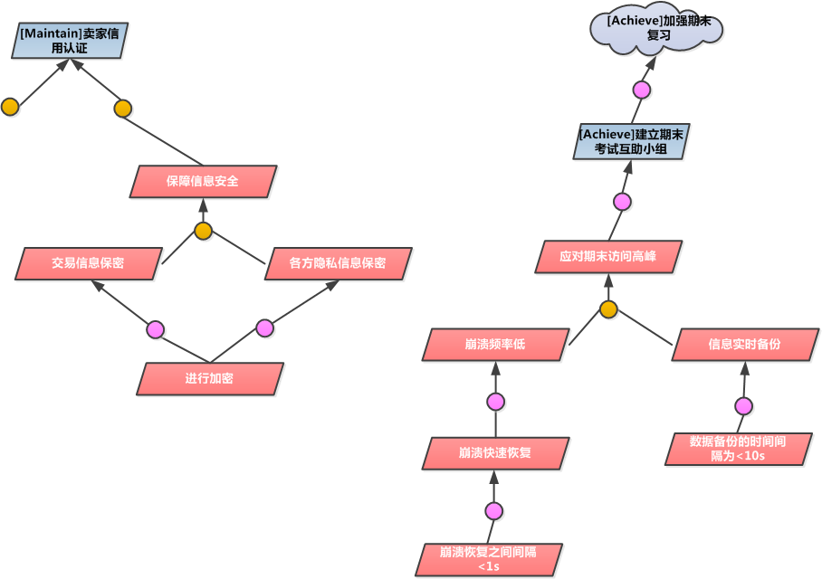

图5-3 验收标准量化模型

# 6.完整的目标模型

## 6.1精确定义

# 7.附录